別 紙
撮影企画書

年 月 日

名古屋港管理組合 御中

所 在 地
事業者名
代表者名

下記のとおり名古屋港内での撮影企画を相談するものです。
なお、撮影に当たっては、名古屋港（民有施設を除く）における撮影（商業撮影）について及び諸規程を厳守するとともに、撮影に伴う物的、人的損害に対しては、その責任の一切を負います。

記

撮影予定日時 | 年 月 日 時 分 ～ 年 月 日 時 分
目 的（概要）
撮影(予定)場所 | - 撮影場所を地図に記載ください。
制 作 担 当 者 | 会社名 |  | (電話番号)
制 作 担 当 者 | 担当者 | (所属) | (FAX番号)
制 作 担 当 者 | 担当者 | (氏名) | (携帯電話)
現 場 責 任 者 | 会社名 |  | (電話番号)
現 場 責 任 者 | 担当者 | (所属) | (FAX番号)
現 場 責 任 者 | 担当者 | (氏名) | (携帯電話)
撮 影 参 加 者 | (人数) 名 ※撮影者名簿として、撮影参加者一覧表を添付すること。
使 用 機 材
車両情報
備 考

注）１．本書類の詳細として、撮影内容がわかるような企画書等を添付すること。
２．記載事項に変更があった場合は、速やかに届け出ること。

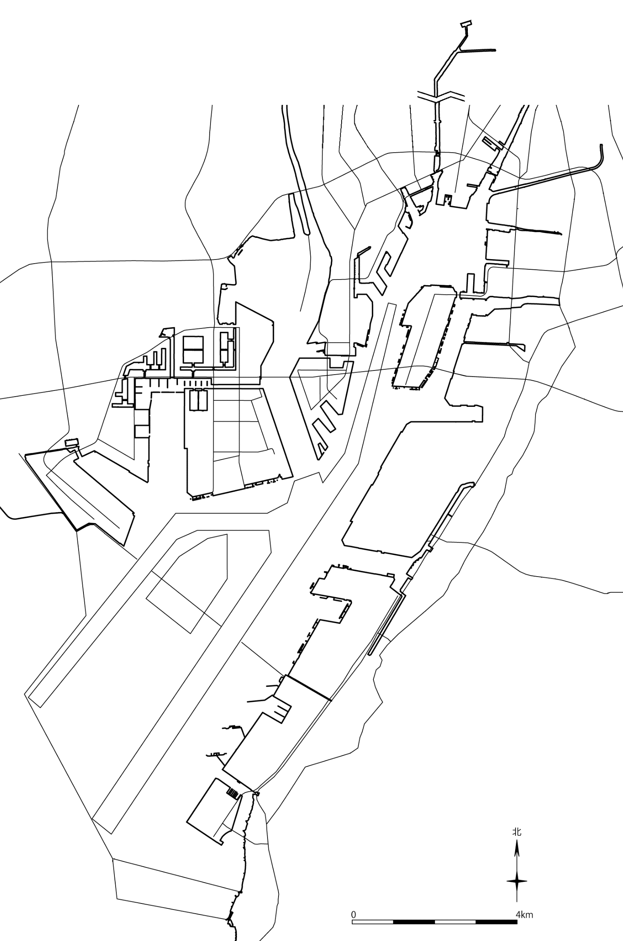
東海元浜ふ頭
新宝ふ頭
潮見ふ頭
昭和ふ頭
大江ふ頭
ガーデンふ頭
潮凪ふ頭
伊勢湾岸道路
北航路
金城ふ頭
飛島ふ頭
弥富ふ頭
東航路
ポートアイランド
堀止
西航路
鍋田ふ頭
空見ふ頭
船見ふ頭
北浜ふ頭
第二東名高速道路
南浜ふ頭
南５区
撮影予定場所

Ｎ

稲永ふ頭

木場金岡ふ頭

第二名神高速道路



記 入 例
別 紙
撮影企画書

年 月 日

名古屋港管理組合 御中

所 在 地 名古屋市港区港町○-○－○
事業者名 名古屋港TV株式会社
代表者名 名港 太郎

下記のとおり名古屋港内での撮影企画を相談するものです。
なお、撮影に当たっては、名古屋港（民有施設を除く）における撮影（商業撮影）について及び諸規程を厳守するとともに、撮影に伴う物的、人的損害に対しては、その責任の一切を負います。

記

撮影予定日時 | 平成30年4月9日10時00分 ～ 平成30年4月10日17時00分
目 的（概要） | 番組「○○○」で使用する名古屋港の景観（夕景含み）を撮影（ビデオ録画）
撮影(予定)場所 | - 撮影場所は、地図のとおりです。
  日 付 | 時 間 | 場 所 | 内 容
  H30.4.9（月） | 10：00～12：00 | ガーデンふ頭3号岸壁 | 名古屋港ポートビルを入れて、名港トリトン方向を撮影
制 作 担 当 者 | 会社名 | 名古屋港TV株式会社 | (電話番号) 052-000-0000
制 作 担 当 者 | 担当者 | (所属) 報道局 | (FAX番号) 052-000-0000
制 作 担 当 者 | 担当者 | (氏名) 名港 次郎 | (携帯電話) 080-000-0000
現 場 責 任 者 | 会社名 | 名古屋港制作株式会社 | (電話番号) 052-000-0000
現 場 責 任 者 | 担当者 | (所属) 制作部 | (FAX番号) 052-000-0000
現 場 責 任 者 | 担当者 | (氏名) 名港 花子 | (携帯電話) 090-000-0000
撮 影 参 加 者 | (人数) 10名
使 用 機 材 | シネカメラ1台
車両情報 | ※車種、車番を記載
備 考

注）１．本書類の詳細として、撮影内容がわかるような企画書等を添付すること。
２．記載事項に変更があった場合は、速やかに届け出ること。

